关于印发《淄博高新区“十四五”农村生活污水治理方案》的通知

各部、局、中心，四宝山街道、中埠镇：
现将《淄博高新区“十四五”农村生活污水治理方案》予以印发，请贯彻执行。

淄博高新技术产业开发区生态环境委员会办公室

2022年6月2日
目录

一.总则 1
1.1 农村污水处理总体思路 1
1.2 设计依据 1
1.3 农村污水设计原则 3
二、范围、目标 5
2.1 范围 5
2.2 工作目标 5
三.区域现状分析 9
3.1 区域概况 9
3.2 存在的问题 13
四.工作要求 14
4.1 指导思想 14
4.2 农村生活污水处置方式的选择 14
4.3 处理设施布局选址要求 16
五．农村污水收集工程工艺设计 17
5.1 布置原则 17
5.2 污水收集工程方案论证 17
5.3 污水收集工程设计 22
5.4 污水管道收集工程 26
5.5 污水管道附属设施 30
5.6 管道施工设计及要求 31
六.实施方案 33
6.1方案概况 33
七.工程估算 34
7.1 主要工程量 34
7.2 编制依据 34
7.3 资金筹措 35
八.效益分析 36
8.1 环境效益 36
8.2 经济效益 36
8.3 社会效益 36

一.总则
随着农村建设的不断完善和人民生活水平的提高，农村生活污水排放量呈逐年增长趋势，污水成分日趋复杂，不能忽视农村生活污水带来的新问题，未经处理的农村生活污水不仅是饮用水水源地的潜在威胁，同时也是江河湖泊富营养化的重要原因。
推进农村生活污水治理，是实施农村人居环境整治、打好农业农村污染治理攻坚战、推动乡村生态振兴的重要内容。为深入贯彻习近平总书记关于农村生活污水治理的重要指示精神，认真落实《中央农村工作领导小组办公室 农业农村部 生态环境部 住房城乡建设部 水利部 科技部 国家发展改革委 财政部 银保监会关于推进农村生活污水治理的指导意见》（中农发〔2019〕14 号）要求，推进农村生活污水治理，补齐农村人居环境短板， 加快建设美丽宜居乡村。

农村污水处理总体思路
（1）以习近平生态文明思想为指引，实现治理与保护、保护与发展的和谐统一，服务脱贫攻坚、服务乡村振兴、服务绿色发展、打好污染防治攻坚战。
（2）坚持以水环境质量改善为目标导向，高新区农村生活污水污染情况进行科学分析， 全面分析农村生活污水排放及处理现状，因地制宜选择治理方式，根据地理条件、 经济社会发展水平和农民生产生活习惯，科学确定区农村生活污水治理模式，改善农村生活方式，从整体上提高农村人居环境质量。
（3）借鉴国内外农村生活污水处理技术及治理模式，引入新的规划设计理念，健全农村生活污水处理运行管理机制。
（4）结合高新区村镇建设的需要，农村生活污水处理结构与空间布局保持一定的灵活性，并满足将来建设与管理的需要。

设计依据
1) 《美丽乡村建设指南》（GB/T 32000-2015）；
    - 《农村环境连片整治技术指南》（HJ 2031-2013）；
    - 《农村生活污水处理处置设施水污染物排放标准》（DB37/3693—2019）；
    - 《农村生活污水处理项目建设与投资指南》（环保部，2013.11.11）；
    - 《农村小型畜禽养殖污染防治项目建设与投资指南》（环保部，2013.11.11）；
    - 《人工湿地污水处理工程技术规范》（HJ2005-2010）；

    - 《建筑给水排水设计规范》（GB50015-2010）；
    - 《地表水环境质量标准》（GB3838-2002）；
    - 《给水排水工程构筑物结构设计规范》（GB 50069-2002）；
10) 《室外排水设计规范》（GB 50014-2006）（2016 年修订）；
11) 《建筑污水设计规范》（GB50336-2002）；
- 《给水排水工程管道结构设计规范》（GB50332-2002）；
- 《给水排水管道工程施工及验收规范》（GB50268-2008）；
- 《给水排水构筑物工程施工及验收规范》（GB50141-2008）；
- 《镇（乡）村排水工程技术规程》（CJ124-2008）；
- 《污水排入城市下水道水质标准》（CJ343-2010）；
17) 《建筑结构荷载规范》（GB50009-2012）；
18) 《建筑抗震设计规范》（GB50011-2001）；
19) 《村庄整治技术规范》（GB50445-2008）；
- 《农村生活污染控制技术规范》（HJ574-2010）；
- 《水工建筑物荷载建筑规范》（DL5077-1997）；
- 《畜禽养殖业污染物排放标准》（GB18596-2001）；
- 《城镇环境卫生设施设置标准》（CJJ27-2005）；
- 《供配电系统设计规范》（GB50052-95）；
25) 《低压配电设计规范》（GB 50054-2011）；
- 《中华人民共和国环境保护法》；
- 《中华人民共和国水污染防治法》；
28) 《恶臭污染物排放标准》，（GB14554-1993）；
29) 《大气污染物综合排放标准》（GB16297-1996）；

农村污水设计原则
（一）总体原则
（1）政策相符性原则
坚持污染源治理与生态修复相结合的原则，同时坚持工程投资和运行费用最小化原则， 力争做到工程设计经济实用、节能低耗、运行稳定、易于管理。
（2）针对性原则
农村污水收集处理系统不是一个独立的工程，应当把截留污染与污染治理、保持水质、保障环境安全作为一个系统考虑，在充分发挥该项目对人居环境整体提升的功能时，同时注重与其他相关工程的协调性、系统性。
（3）适用性原则
坚持截污治理与加强管理相结合的原则，既要提出切实可行的截污处理设计方案、生活污水处理方案，又要提出可操作的管理措施。
（4）经济性原则
结合工程区实际情况，因地制宜，节减建设成本，降低运行费用。针对农村污水特点和场地地形条件，优化污水处理工艺和规模。对现状沟渠进行改造， 新建截污沟，使村庄内排水形成系统。以最少的投资发挥最大的环境效益，坚持工程投资和运行费用最小化原则，力争做到工程设计经济实用、节能低耗、运行稳定、易于管理。
（5）可行性原则
通过实地的勘察确保准确性，通过筛选和优化技术方案，保证工程技术参数、经济参数的科学性。
（二）遵循高新区实际情况，提出如下设计原则：
因地制宜，根据高新区实际社会基础、技术水平和生产管理能力，选用科学、经济、合理的设计方案，并留有余地，做到投资省，社会、环境、经济效益高；
村庄范围选择的原则，首要以实施条件较好，且环境问题突出的村庄，作为试点，以起到示范推广作用。
在项目区域总体规划指导下，根据规划总体布局，结合地形条件和环境要求，采用远、近结合的原则，分步实施的方针，通过统一规划设计生活污水处理工程，节约能耗，降低工程基建投资和运行费用，提高科学管理水平。

（二）主要建设内容

治理范围覆盖高新区（含先创区）所有行政村，共计107个行政村。共包含 高新区1个 街道、1个中心共计32个行政村；先创区1个镇办、1个中心共 75 个行政村。
高新区32个行政村结合全域城市化建设，同步推进生活污水纳入城镇污水管网
先创区75个行政村按照山东省农村生活污水治理要求推进治理工作。先创区农村生活污水治理工程主要内容包括对村庄厨房污水、盥洗污水进行有效收集、集中处理。主要工程量包括污水收集管网、油污隔离井、检查井、污水收集池、雨污分流井、水位控制系统等部分。

二、范围、目标

2.1 范围
治理范围覆盖高新区（含先创区）所有行政村。共包含 1个 街道、1个镇办、2个中心共 107 个村庄。其中高新区32个行政村结合全域城市化建设，同步推进生活污水纳入城镇污水管网；先创区75个行政村按照山东省农村生活污水治理要求推进治理工作。

2.2 工作目标
到2023年，49%的以上的行政村完成农村生活污水治理任务，村庄内污水横流、乱排乱放情况基本消除到。 到2025年，55%以上的行政村完成农村生活污水治理任务，村庄内污水横流、乱排乱放情况基本消除，运维管护机制基本建立。

表 2-1 高新区已治理完成农村生活污水村庄汇总表

序号 | 乡镇  /街道 | 行政村数量 | 完成生活污水治理任务的行政村数量 | 完成生活污水治理任务的行政村比例 | 常住人口数 | 常住户数
1 | 四宝山办事处 | 8 | 2 | 25% | 4938 | 1408
2 | 宝山管理中心 | 24 | 15 | 62.5% | 27727 | 10512
3 | 中埠镇 | 12 | 9 | 75% | 8909 | 3598
4 | 高端装备中心 | 63 | 12 | 19% | 38009 | 5036
- | 合计 | 107 | 38 | 35.5% | 79583 | 20554

表 2-2 高新区分年度农村生活污水治理目标汇总表 1

序号 | 乡镇/街道 | 行政村数量 | 完成农村生活污水治理任务的行政村
序号 | 乡镇/街道 | 行政村数量 | 2022-2023 | 2024-2025
1 | 四宝山办事处 | 8 | 王埠村 | 辛曹村、闫高村、郭家村、马店村、杨楼村
2 | 宝山管理中心 | 24 | 军屯村、解庄村、卫固村 | 迎仙村、北河南村、东尹村、西尹村、小寨村
3 | 中埠镇 | 12 | 大寨村 | 边辛村、张家村
4 | 高端装备中心 | 63 | 中齐村、小曹村、郭桥村、赵家村、侯庄村 | 红花村、天务村、东沙村、西沙村、玉皇阁村、东付村

注：在满足治理目标要求下，村庄清单根据实际情况可适时调整

表 2-3 高新区分年度年农村生活污水治理目标汇总表 2

序号 | 乡镇/街道 | 行政村数量 | 完成生活污水治理任务的行政村
序号 | 乡镇/街道 | 行政村数量 | 2019-2021  2020  2021 | 2022-2023  2023 | 2024-2025  2025
1 | 四宝山办事处 | 8 | 2 | 1 | 5
2 | 宝山管理中心 | 24 | 15  15 | 3 | 5
3 | 中埠镇 | 12 | 9 | 1 | 2
4 | 高端装备中心 | 63 | 12 | 5 | 6
- | 合计 | 107 | 38 | 10 | 18
- | 完成比例 | - | 35.5% | 44.9% | 61.7%

注：在满足总体治理目标要求下，村庄个数根据实际情况可适时调整

三.区域现状分析

3.1 区域概况

淄博高新区是1992年11月经国务院批准设立的国家级高新区，辖区面积115.08平方公里。淄博高新区就座落于淄博中心城区的东北部。淄博市地理位置优越，交通发达，距济南国际机场80公里、青岛国际机场210公里；距青岛港210公里、天津港320公里、日照港280 公里。经过近30年的开发建设，区域创新体系不断完善，高端产业集群持续壮大，创新创业环境日益优化，一座蓄势勃发的“产业新城、科创新城、生态新城、活力新城”快速崛起。近年来，坚持以习近平新时代中国特色社会主义思想为指导，勇担全市“三区一窗口”使命，聚焦聚力高质量发展，大力实施“六大赋能行动”，加速向“发展高科技、培育新产业”转型升级，打造淄博凤凰涅槃、加速崛起的核心引擎。
高新区按照“紧盯前沿、打造生态、沿链聚合、集群发展”的产业组织理念，科学确立“一核、两城、三区”总体空间布局，重点打造新材料、生物医药、智能制造及金融科技、高端物流“3+2”主导产业，聚力打造智能微系统、“双碳”绿能、生物医药3个千亿级产业集群。高水平规划建设了齐鲁智能微系统创新产业基地、创新创意、“双碳”绿能、医疗健康等专业园区，获批建设全省唯一先进陶瓷产业“政产学研金服用”创新创业共同体，先后被认定为国家新材料、先进陶瓷、功能玻璃、生物医药、聚氨酯特色产业基地和外贸转型升级基地。
淄博先进制造业创新示范区是主城区“北联”“东优”的重要支撑，范围是鲁山大道以东、鲁泰大道以北、凤凰山路以西、淄博市与博兴曹王镇交界以南，包括张店区中埠镇全域，临淄区凤凰镇和朱台镇、桓台县索镇街道和果里镇、高新区四宝山街道的部分村。先创区聚焦产业链精准招引，厚植跨越发展后劲，激发新经济发展动能。紧盯三大主导产业，绘制产业图谱，科学制定招引短期名单、长期名单，精准招引。绿色能源产业方面，依托首建投、国创中心等产业平台，引进新能源、车用新材料、汽车零配件等头部企业 30 家以上；新材料产业方面，重点对接京津冀、长三角，引进稀有金属、先进陶瓷等新材料企业 20 家以上；电子信息产业方面，依托高新区产业优势，重点瞄准珠三角，引进电子元器件、物联网、大数据等企业 50 家以上。
表 3-1 高新区村庄基本信息

乡镇（街道） | 行政村名称 | 村庄地形 | 常住户数（户） | 常住人口数（人）
四宝山街道 | 王埠村 | 平原 | 30 | 85
四宝山街道 | 北石村 | 平原 | 820 | 2660
四宝山街道 | 辛曹村 | 平原 | 120 | 260
四宝山街道 | 杨楼村 | 平原 | 83 | 300
四宝山街道 | 阎高村 | 平原 | 583 | 2381
四宝山街道 | 马店村 | 平原 | 22 | 45
四宝山街道 | 赵庄村 | 平原 | 588 | 1738
四宝山街道 | 郭家村 | 平原 | 203 | 650
宝山管理中心 | 大河南村 | 山地 | 1006 | 2720
宝山管理中心 | 江西道村 | 平原 | 509 | 1500
宝山管理中心 | 北马庄村 | 平原 | 385 | 1208
宝山管理中心 | 解庄村 | 平原 | 525 | 1580
宝山管理中心 | 榆林村 | 平原 | 830 | 1500
宝山管理中心 | 军屯村 | 平原 | 514 | 1948
宝山管理中心 | 曹三村 | 平原 | 739 | 2128
宝山管理中心 | 曹二村 | 平原 | 698 | 2381
宝山管理中心 | 东张村 | 平原 | 710 | 1468
宝山管理中心 | 曹一村 | 平原 | 638 | 1818
宝山管理中心 | 迎仙村 | 平原 | 171 | 641
宝山管理中心 | 彭官村 | 平原 | 255 | 966
宝山管理中心 | 万盛村 | 平原 | 274 | 937
宝山管理中心 | 尚庄村 | 平原 | 977 | 2573
宝山管理中心 | 隽山村 | 平原 | 595 | 1802
宝山管理中心 | 小寨村 | 平原 | 298 | 916
宝山管理中心 | 西尹村 | 平原 | 264 | 1146
宝山管理中心 | 北河南村 | 平原 | 624 | 2063
宝山管理中心 | 太平村 | 山地 | 381 | 1215
宝山管理中心 | 东尹村 | 平原 | 261 | 1023
宝山管理中心 | 傅山村 | 平原 | 2865 | 5712
宝山管理中心 | 南岭村 | 平原 | 240 | 925
宝山管理中心 | 卫固村 | 平原 | 2400 | 7558
宝山管理中心 | 北岭村 | 平原 | 416 | 1594
中埠镇 | 孟家村 | 平原 | 387 | 1037
中埠镇 | 杨辛村 | 平原 | 94 | 206
中埠镇 | 大王村 | 平原 | 362 | 902
中埠镇 | 小王村 | 平原 | 155 | 435
中埠镇 | 铁冶村 | 平原 | 1004 | 2208
中埠镇 | 中埠村 | 平原 | 596 | 1480
中埠镇 | 于家村 | 平原 | 296 | 770
中埠镇 | 黄金村 | 平原 | 354 | 1021
中埠镇 | 边辛村 | 平原 | 557 | 1480
中埠镇 | 张家村 | 平原 | 350 | 700
中埠镇 | 郭家村 | 平原 | 350 | 850
中埠镇 | 大寨村 | 平原 | 982 | 2019
高端装备中心 | 上河西村 | 平原 | 146 | 420
高端装备中心 | 东台村 | 平原 | 260 | 833
高端装备中心 | 高家村 | 平原 | 60 | 180
高端装备中心 | 刘百户村 | 平原 | 64 | 110
高端装备中心 | 鲁家村 | 平原 | 96 | 258
高端装备中心 | 南高村 | 平原 | 400 | 1200
高端装备中心 | 史家村 | 平原 | 58 | 180
高端装备中心 | 王庄北村 | 平原 | 170 | 570
高端装备中心 | 王庄东村 | 平原 | 145 | 550
高端装备中心 | 王庄西村 | 平原 | 165 | 620
高端装备中心 | 衙里村 | 平原 | 120 | 320
高端装备中心 | 徐屯村 | 平原 | 249 | 759
高端装备中心 | 香坊村 | 平原 | 89 | 204
高端装备中心 | 革新村 | 平原 | 135 | 622
高端装备中心 | 北高东村 | 平原 | 200 | 500
高端装备中心 | 北高西村 | 平原 | 215 | 550
高端装备中心 | 北高南村 | 平原 | 311 | 940
高端装备中心 | 殷家村 | 平原 | 37 | 150
高端装备中心 | 槐务东村 | 平原 | 180 | 720
高端装备中心 | 槐务西村 | 平原 | 270 | 980
高端装备中心 | 槐务北村 | 平原 | 295 | 904
高端装备中心 | 徐王村 | 平原 | 172 | 550
高端装备中心 | 宁王北村 | 平原 | 95 | 326
高端装备中心 | 宁王西村 | 平原 | 212 | 610
高端装备中心 | 小曹村 | 平原 | 45 | 125
高端装备中心 | 中齐村 | 平原 | 150 | 410
高端装备中心 | 西齐村 | 平原 | 365 | 1435
高端装备中心 | 北龙村 | 平原 | 315 | 993
高端装备中心 | 蒋家村 | 平原 | 114 | 285
高端装备中心 | 天务村 | 平原 | 180 | 632
高端装备中心 | 郭桥村 | 平原 | 68 | 237
高端装备中心 | 赵家村 | 平原 | 170 | 580
高端装备中心 | 南坞东村 | 平原 | 390 | 1250
高端装备中心 | 南坞西村 | 平原 | 310 | 919
高端装备中心 | 东召村 | 平原 | 430 | 1643
高端装备中心 | 东召北村 | 平原 | 362 | 1260
高端装备中心 | 东召南村 | 平原 | 260 | 865
高端装备中心 | 东召西村 | 平原 | 430 | 1430
高端装备中心 | 西召村 | 平原 | 620 | 2010
高端装备中心 | 红花村 | 平原 | 298 | 1147
高端装备中心 | 中金村 | 平原 | 940 | 2560
高端装备中心 | 南金村 | 平原 | 512 | 1800
高端装备中心 | 北金村 | 平原 | 690 | 2760
高端装备中心 | 东沙村 | 平原 | 519 | 1500
高端装备中心 | 侯庄村 | 平原 | 1086 | 3258
高端装备中心 | 面窝村 | 平原 | 140 | 450
高端装备中心 | 南王村 | 平原 | 105 | 321
高端装备中心 | 西沙村 | 平原 | 290 | 770
高端装备中心 | 东付村 | 平原 | 280 | 800
高端装备中心 | 三龙村 | 平原 | 590 | 1650
高端装备中心 | 玉皇阁村 | 平原 | 300 | 800
高端装备中心 | 后毕村 | 平原 | 229 | 687
高端装备中心 | 刘茅村 | 平原 | 530 | 2308
高端装备中心 | 张茅村 | 平原 | 303 | 989
高端装备中心 | 崔茅村 | 平原 | 150 | 420
高端装备中心 | 邢刘村 | 平原 | 90 | 180
高端装备中心 | 东逯村 | 平原 | 84 | 258
高端装备中心 | 东雅和村 | 平原 | 163 | 420
高端装备中心 | 西雅和村 | 平原 | 550 | 1650
高端装备中心 | 前毕村 | 平原 | 890 | 2821
高端装备中心 | 孟家村 | 平原 | 282 | 840
高端装备中心 | 南辛村 | 平原 | 138 | 308
高端装备中心 | 李贾村 | 平原 | 230 | 878
合计 |  | / | 42253 | 125254

3.2 存在的问题

（1）配套设施较差的村庄，各户基本没有污水收集池，厨房及盥洗污水直接从院落的阳沟排出，出现污水横流现象；村庄无污水收集系统，项目区各村房屋布局相对集中，村民日常生活废水一般顺地势排放到村内道路两侧沟，没有建成完整的污水收集系统。由于没有覆盖全村范围的污水收集管（渠）网设施，村内住户产生的污水出户后只能利用建筑物周边的雨水沟、农灌沟等散乱排放，不能得到有效的集中收集，致使全村污水基本属于无序排放；
（2）配套设施相对较好的村庄，各户基本配套污水收集池，厨房及盥洗污水从各户配套的排水管线排入现有雨水渠道或专用渗坑，没有污水横流现象，但污水最终还是进入当地环境，同样对当地环境造成污染；
（3）责任体系不明确。“谁出资、谁负责、谁实施、谁运营、谁监管”的问题尚未解决。已建污水处理设施的建设资金主要由政府出资，运营主体及后续运行情况的监管不明确。
建设运营资金缺乏硬性的渠道来源，无法得到有效的可持续的保障。

四.工作要求

4.1 指导思想
以源头控制村庄非点源污染、改善村庄卫生状况及生态、人居环境为目的， 完善村庄内污水收集系统、建设村庄污水处理系统，以有效收集处理村庄污水，达到小环境及大环境的综合提升。充分考虑行政村周边自然条件、农村住户聚集程度、生活污水产生量等因素，采用集中治理、分散治理与资源利用相结合的方式，充分发挥本地环境消纳能力，科学合理选择收集和治理方式。
农村生活污水得到有效收集，应治尽治；村内生活污水纳入城镇污水管网或处理设施， 或未纳入城镇污水管网及处理设施，但已经完成卫生改厕，粪污得到无害化治理，灰水有效收集利用，没有污水横流街道的现象。

4.2 农村生活污水处置方式的选择
目前针对农村地区较常用的污水处置方式主要有以下几类。
（1）进入现有城市污水管网
位于城镇周边的行政村，综合考虑建设投资、管网建设难度等因素，对具备纳入城镇污水管网条件的，优先考虑将农村生活污水纳入市政管网，由城镇污水处理厂统一处理。
（2）镇级污水处理站集中处理模式
对不具备纳管条件、居住相对集中且排放要求较高镇级或大中型单村或联村、中心商铺、学校等，可选择集中建站处理模式，单独或联合建设污水处理设施及配套工程，采用管网连接收集污水，集中处理。
（3）村级污水站+罐车拉运处理模式
对不具备纳管条件、村庄较分散，可采用建设村级污水站，周边村配套建设污水收集池集中收集，由罐车拉运至就近村级或镇级污水处理站集中处理，实现区域统筹、共建共享。
（4）分散处理模式
本种处理方式主要用于位置较偏远、人口少，污水产生量小，住户居住分散、不能产生污水径流或不便建设集中式污水处理设施或建设成本高的地区或村庄，采用渗滤或分散式净化槽处理达标后综合利用。

4.3 处理设施布局选址要求
结合相关规划、污水治理需求、自然地理条件、出水综合利用去向等合理安排农村生活污水处理设施的布局。
（1）与区域总体规划、城镇污水处理设施建设规划、镇总体规划、村庄规划、村庄建设及垃圾、厕所、黑臭水体等相关整治规划、乡村旅游规划、中小流域治理规划，以及水功能区划、水环境功能区划和近岸海域环境功能区划等要求统筹衔接。
（2）新建农村生活污水处理设施选址应远离饮用水水源保护区、自然保护区的核心区和实验区等生态敏感区。还应满足设施用地、供电、防洪、防灾、道路通达、便于运行维护、出水排放、粪渣或污泥处置、资源化利用等要求。
（3）已建农村生活污水处理设施符合上述选址要求并能够正常运行的，应统筹考虑并充分利用，避免设施重复建设。

五．农村污水收集工程工艺设计

5.1 布置原则
对于排水系统，正确的定线和布置是否合理是经济设计的先决条件，是排水系统中设计的重要环节，因此本项目遵循以下原则进行污水收集工程平面布置。
（1）最终尾水排水系统沿村庄道路铺设；
（2）排水系统尽可能平行于道路村庄的路肩布设，尽可能布置于路肩以外；道路较为狭窄时， 则在道路中间进行污水收集沟建设；
（3）村内排水系统应与给水管道保持卫生防护距离，给水管道位于污水水面以上；
（4）尽量避免或者减少排水系统穿越不容易通过的地带和构建筑物；
（5）充分考虑工程区相关规划，尽可能利用现有村庄排水系统，安排好控制点和连接点。

5.2 污水收集工程方案论证
（1）设计原则
根据《农村生活污染防治技术政策》（环发[2010]20 号）、《村庄整治技术规范》
（GB50445-2008）及《农村生活污染控制技术规范》（HJ574-2010），等有关技术文件要求， 确定整治村庄的生活污水收集方案选取原则如下：
①因地制宜，满足污水最大收集率的原则。针对村庄的地形地势、道路交通条件以及居民住宅建设布局等具体情况，研究因地制宜的农村生活污水收集方式。
②完善单独的污水收集管道，建立立体排水管网，对已建设的排水系统应加以维护，对沟渠进行修缮和清淤，保证已建沟渠的正常运行并作为雨水通道，同时建立立体排水管网即实现彻底的雨污分流，又达到减小占地面积、减小开挖及回填量。
③收集方案紧密结合配套的污水处理工程。在确保村庄污水最大收集量的同时，需充分考虑农村地区实际情况，选用成熟可靠、经济适用、适合当地农村实际的污水处理技术。
（2）污水收集体制比选与确定
从污水收集体制上分析，污水收集有两种方式，雨污分流制和雨污合流制， 合理选择排水系统的体制，是污水收集系统建设的重要环节。二者的优缺点比较见下表。

表 5-1 污水收集方式比选表

排水体制 | 合流制 | 分流制
污水收集及沟渠布置 | 将村庄生活污水、生产废水和雨水径流汇集入在一个管渠内予以输送、处理和排放。 | 将村庄生活污水、生产废水与雨水径流分别输送、处理。
优点 | ①建设成本低；  ②施工难度小，工程造价低，有利于项目实施；  ③系统简单，维护管理容易。 | ①排水体制健全，满足远期排水要求；  ②改善区域总体环境。
缺点 | ①对村庄环境建设的改善不是很明显。  ②收集系统设计要考虑雨水量，管沟断面较大。 | ①排污点分散，雨污混流已形成多年；  ②工程投资巨大；  ③施工难度大。

经过对分流制和合流制的各项指标比较看出，分流制排水系统的缺点集中体现在管道系统投资上，但稳定的处理项目内污水是其明显优点；合流制的优点是投资较低，只是在晴天时将全部村庄污水及降雨时较脏的初期雨水截走， 送往污水处理系统，这对保护水体是有利的，但在暴雨时，仍有部分混合污水通过溢流井进入水体，造成污染。结合本项目区地形特征及管网建设情况，本方案采用雨污分流排水体制。具体措施如下：
（1）在村庄中采用庭院收集池收集各家各户的生活污水，降低悬浮物浓度
（2）入户管连接阳沟和厨房，与收集支管连接，将生活污水输送至村庄主干道上的污水收集主管道
（3）采用雨污分流的收集方式，少量雨水在进入收集支管时，经阳沟处安装的雨污分流井分流，雨水排至道路两侧或村内雨水沟内，污水正常进入收集支管线。

（3）排水系统形式选择
针对本项目村庄排水系统及污水收集方案的分析，污水收集系统主要有两种形式，沟渠系统和管网系统，两者的比较情况见下表；

表 5-2 沟渠系统和官网系统比较

排水形式 | 沟渠 | 管网
收集类型和范围 | 生活污水、雨水均能收集 | 生活污水、雨水均能收集
工程造价 | 相同截面积下，相对管便宜 | 较高
施工难易 | 可以依托现有沟渠，施工简单 | 施工较为复杂
环境保护 | 垃圾容易落入，影响村庄环境 | 整体环境较好
堵塞情况 | 不易堵塞，较适宜农村地区 | 相对沟渠较易堵塞，需配  套辅助措施
运行管理 | 需要经常清理沟内垃圾、落叶 | 定期清理入管前垃圾及检查井内淤泥

根据以上优缺点分析，本工程采用管道的形式，在污水最终收集方面设计以道路边新建污水收集管为主，用于村内生活废水的收集，根据村庄地势将污水引至村庄较低点，引入污水处理站进行统一处理。
（4）污水收集管材选用要求
污水收集管（渠）必须具有足够的强度，以承受外部的荷载和内部的水压， 外部荷载包括土壤的重量-静荷载，以及由于车辆运行所造成的荷载-动荷载。自流管道发生淤塞时或雨水管渠系统的检查井内充水时，也可能引起内部水压，因此自流污水收集管道要适当考虑内压力。此外，为了保证污水收集管道在运输和施工中不致破裂，也必须使管道具有足够的强度。
污水收集管渠应具有能低抗污水中杂质的冲刷和磨损的作用，同时也应该具有抗腐蚀的性能，以免在污水或地下水的侵蚀作用（酸、碱或其它）下很快损坏。
污水收集管渠必须不渗漏，以防止污水渗出或地下水渗入。因为污水从管渠渗出至土壤， 将污染地下水或邻近水体，或者破坏管道及附近房屋的基础。另外地下水渗入管渠，不但降低管渠的排水能力，而且将增大污水泵站及处理构筑物的负荷并影响其处理效果。污水收集管渠的内壁应整齐光滑，使水流阻力尽量减小。
污水收集宜就地取材，并考虑到预制管件及快速施工的可能，以便尽量降低管渠的造价

及运输和施工的费用。
排水系统的建设材料通常分为两大类：管网系统和沟渠系统，其中，管网系统的材料种类很多，包括混凝土管、钢筋混凝土管、HDPE 管及水力条件更好的玻璃钢管等管材。现状常用的沟渠排水系统材质，主要有砖混沟渠、钢混沟渠、素混沟渠、浆砌沟渠等。
常用污水收集管材：
（1）混凝土管和钢筋混凝土管
混凝土管和钢筋混凝土管适用于排除雨水、污水，可在专门的工厂预制，也可在现场浇制。分混凝土管、轻型钢筋混凝土管、重型钢筋混凝土管 3 种，管道接口形式通常有承插式、企口式、平口式。根据国家有关规定，对于 DN500 以下的污水管道，一般应采用承插口形式。
混凝土管的管径一般应小于 450mm，长度多为 1m，通常适用于管径较小的无压管。当管道埋深较大或敷设在土质条件不良地段，为了抵抗外部压力，当管径大于 400mm 时，通常都采用钢筋混凝土管。
混凝土管和钢筋混凝土管便于就地取材，制造方便。而且可根据抗压的不同要求，制成无压管、低压管、预应力管等，在排水管道系统中得到普遍应用。混凝土管和钢筋混凝土管除用作一般自流排水管道外，钢筋混凝土管及预应力钢筋混凝土管亦可用作泵站的压力管及倒虹管。它们的主要缺点是低抗酸、碱浸蚀及抗渗性能较差、管节短、接头多、施工复杂。在地震强度大于 8 度的地区及饱和松砂、淤泥和淤泥土质、冲填土、杂填土的地区不宜敷设。另外大管径管的自重大， 搬运不便。
（2）金属管
常用的金属管有铸铁管及钢管。室外重力流排水管道一般很少采用金属管， 只有当排水管道承受高内压，高外压或对渗漏要求特别高的地方，如排水泵站的进出口管、穿越铁路、河道的倒虹管或靠近给水管道和房屋基础时，才采用金属管。在地震烈度大于 8 度或地下水位高， 流砂严重的地区也采用金属管。
金属管质地坚固，抗压、抗震、抗渗性能好；内壁光滑，水流阻力小；管子每节长度大， 接头少。但价格昂贵，钢管低抗酸碱腐蚀及地下水浸蚀的能力差。
因此，在采用钢管时必须涂刷耐腐蚀的涂料并注意绝缘防腐。
（3）塑料管材
随着新型建筑材料的不断发展，用于制作排水管道的材料也日益增多，特别是近年来

HDPE 缠绕管、FRPP 双壁波纹管、PVC-U 双壁波纹管和夹砂玻璃钢等塑料管道开始大量应用于城镇排水管网。
高密度聚乙烯（HDPE）双壁波纹管，以聚乙烯为主要高分子原料，加入适量的增强材料， 改性助剂和辅料；用独特的工艺装置，连续挤出成型，内壁光滑，强度高，是一种外壁设有纵向加强筋与横向加波相结合的新型埋地排水管。
HDPE 双壁波纹管特点：
HDPE 双壁波纹管具有优异的化学稳定性、耐老化及耐环境应力开裂的性能。由其为原材料生产出来的 HDPE 双壁波纹管属于柔性管。其要性能如下：
1）抗外压能力强
外壁呈环形波纹状结构，大大增强了管材的环刚度，从而增强了管道对土壤负荷的抵抗力，在这个性能方面，HDPE 双壁波纹管与其他管材相比较具有明显的优势。
2）工程造价低
在等负荷的条件下，HDPE 双壁波纹管只需要较薄的管壁就可以满足要求。因此，与同材质规格的实壁管相比，能节约一半左右的原材料，所以 HDPE 双壁波纹管造价也较低。这是该管材的又一个很突出的特点。
3）施工方便
由于 HDPE 双壁波纹管重量轻，搬运和连接都很方便，所以施工快捷、维护工作简单。在工期紧和施工条件差的情况况下，其优势更加明显。
4）摩阻系数小，流量大
采用 HDPE 为材料的 HDPE 双壁波纹管比相口径的其他管材可通过更大的流量。换言之， 相同的流量要求下，可采用口径相对较小的 HDPE 双壁波纹管。
5）良好的耐低温，抗冲击性能
HDPE 双壁波纹管的脆化温度是-70℃。一般低温条件下(-30℃以上)施工时不必采取特殊保护措施，冬季施工方便，而且，HDPE 双壁波纹管有良好的抗冲击性。
6）化学稳定性佳
由于HDPE 分子没有极性，所以化学稳定性极好。除少数的强氧化剂外，大多数化学介质对其不起破坏作用。一般使用环境的土壤、电力、酸碱因素都不会使该管道破坏，不滋生细菌，不结垢，其流通面积不会随运行时间增加而减少。

7）使用寿命长
在不受阳光紫外线条件下，HDPE 的双壁波纹管的使用年限可达 50 年以上。
8）优异的耐磨性能
德国曾用试验证明，HDPE 的耐磨性甚至比钢管还要高几倍。
9）适当的挠曲度
通过比选，结合现场踏勘，从收集类型、收集范围、工程造价、施工难易等方面来比较，现有沟渠主要收集雨水，而为确保村庄整体的村容村貌，该项目区应采用以管网为主的排水形式，村内排水系统推荐采用以管网为主的排水系统。
农户生活污水排放与收集管网统一采取入户管方式进行收集，再进入污水处理站进行处理，雨水则沿沟渠自然排放，雨水污染轻，可直接排入村落内河、池塘等用于灌溉。本设计污水收集管道管材采用高密度聚乙烯双壁波纹管（HDPE）。

5.3 污水收集工程设计
（1）工程目标
根据《农村生活污水处理工程技术标准》（GB/T 51347）相关规定：生活污水产生量按 0.4-0.8 的排放系数计。
（2）收集范围
收集范围以村为单位，各个村分别收集。
（3）水量计算
村庄污水排水体制为雨污分流，故污水处理量主要来源是生活污水，村庄污水处理系统的处理水量以现状人均污水产生量取值为基数进行计算，排水量按 60L/人.d，排放系数取值 0.7 计。各村污水量见下表：
表 5-3 高新区2022-2025年度农村生活污水拟治理村庄污水量汇总表

序号 | 乡镇（街道） | 行政村名称 | 常住户数（户） | 常住人口数（人） | 污水量
 |  |  |  |  | （m³/d）
1 | 四宝山街道 | 王埠村 | 30 | 85 | 3.57
2 | 四宝山街道 | 辛曹村 | 120 | 260 | 10.92
3 | 四宝山街道 | 杨楼村 | 83 | 300 | 12.6
4 | 四宝山街道 | 阎高村 | 583 | 2381 | 100.002
5 | 四宝山街道 | 马店村 | 22 | 45 | 1.89
6 | 四宝山街道 | 郭家村 | 203 | 650 | 27.3
7 | 宝山管理中心 | 解庄村 | 525 | 1580 | 66.36
8 | 宝山管理中心 | 卫固村 | 2400 | 7558 | 317.436
9 | 宝山管理中心 | 小寨村 | 298 | 916 | 38.472
10 | 宝山管理中心 | 西尹村 | 264 | 1146 | 48.132
11 | 宝山管理中心 | 北河南村 | 624 | 2063 | 86.646
12 | 宝山管理中心 | 东尹村 | 261 | 1023 | 42.966
13 | 宝山管理中心 | 军屯村 | 514 | 1948 | 81.816
14 | 宝山管理中心 | 迎仙村 | 171 | 641 | 26.922
15 | 中埠镇 | 边辛村 | 557 | 1480 | 62.16
16 | 中埠镇 | 张家村 | 350 | 700 | 29.4
17 | 中埠镇 | 大寨村 | 982 | 2019 | 84.798
18 | 高端装备中心 | 小曹村 | 45 | 125 | 5.25
19 | 高端装备中心 | 中齐村 | 150 | 410 | 17.22
20 | 高端装备中心 | 天务村 | 180 | 632 | 26.544
21 | 高端装备中心 | 郭桥村 | 68 | 237 | 9.954
22 | 高端装备中心 | 赵家村 | 170 | 580 | 24.36
23 | 高端装备中心 | 红花村 | 298 | 1147 | 48.174
24 | 高端装备中心 | 东沙村 | 519 | 1500 | 63
25 | 高端装备中心 | 侯庄村 | 1086 | 3258 | 136.836
26 | 高端装备中心 | 西沙村 | 290 | 770 | 32.34
27 | 高端装备中心 | 东付村 | 280 | 800 | 33.6
28 | 高端装备中心 | 玉皇阁村 | 300 | 800 | 33.6
合计 | / | / | 11373 | 35054 | 1472.268

（4）管道设计参数
①设计断面：采用圆形断面；
②设计流速：最小设计流速 0.6m/s，最大设计流速 5.0m/s；
③设计坡度：最小设计坡度 0.003；
④转角和转弯：管道转弯和交接处，水流转角≥90°
（5）水力计算
生活废水采用污水管道排放，其水力计算公式为：

v = 1
n
2 1
R 3 I 2

Q = Av

其中：
v——水流断面的平均流速(m/s)；
n——粗燥系数（主要为水泥砂浆抹面渠道，n=0.013）；
R——水力半径（m）；
A——水流有效断面面积（m²）；
Q——水流断面的平均流量（m³/s）。

通过以上计算，确定村庄各段截污沟（管）规格尺寸。
（6）最大设计充满度
按照《室外排水设计规范》（GB50014-2014）的要求，重力流污水管道应按非满流计算，其最大设计充满度，按下表的规定取值：
表 4-4 最大设计充满度

序号 | 管径（mm） | 最大设计充满度
1 | 200～300 | 0.55
2 | 350～450 | 0.65
3 | 500～900 | 0.7
4 | ≥1000 | 0.75
注：当管径小于或等于 300mm 时，按满流。

（7）根据室外排水设计规范，室外排水管最小管径为 DN100，同时为保证排水顺畅， 本次排污主管采用 DN300，支管采用 DN200。
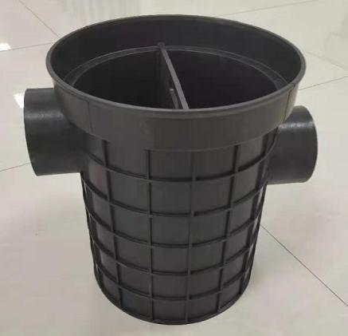
（8）油污隔离井
在农户与污水收集支管之间设置油污隔离井，内置格栅、防臭弯头、提篮等，适用于厨房、洗漱用水等收集，其工作原理利用油污密度轻污水密度大形成压力差进行油污隔离，采用水封弯头保证管道内臭味及病菌不进入室内，从而实现油污分离，农户定期清理
（9）塑料检查井及管线
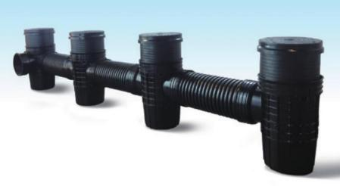
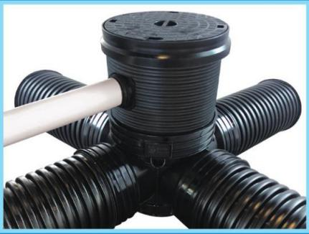
在排污管道交汇、转弯、管道尺寸或坡度改变等处，以及相隔一定距离的直线管道段上设置检查井，检查井采用塑料材质。检查井的间距根据《镇（乡）村排水工程技术规范》（CJ124-2008）中村排水的规定来确定直线管段检查井的最大间距。其中，污水输送段的管道检查井设置间距采用20~40m，在具体实施可以根据常用间距进行调整，特殊地段可以适当放宽，但不能大于最大间距，收集支管检查井采用Ф315 塑料检查井，收集主管检查井采用Ф450 塑料检查井。当采用先进的疏通方法或具备先进的疏通工具时，最大间距可适当加大。独有的能适用于各种类型的埋地管道的直接柔性承

插连接，可保证管线角度在线连续可调。柔性承插连接的优点是安装方便快捷、可靠、密封性好、并能适应一定程度的沉降。
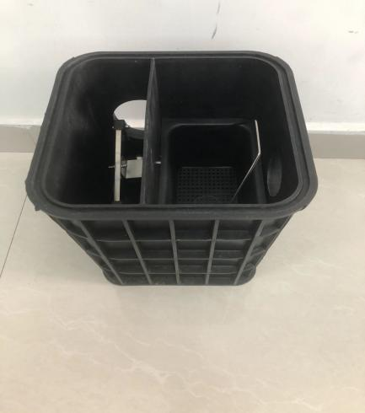
（10）雨污分流井
在阳沟口处与收集支管处安装雨污分流井。内置格栅、提篮、浮球控制器等。雨天时，浮球由于浮力作用上升，出水口关闭，雨水通过地漏溢流至道路两侧。晴天时，浮球抬起污水正常排入收集支管道。

（11）污水收集池
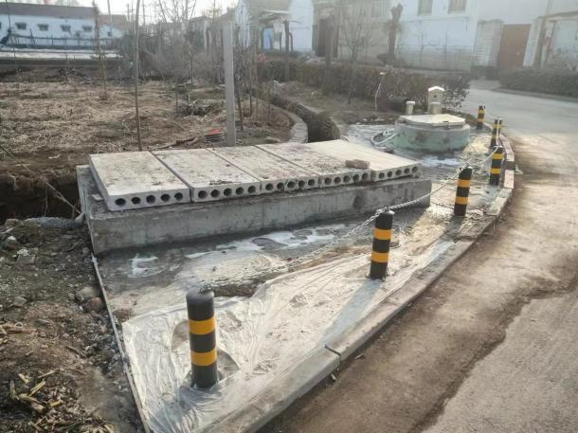
设置于污水收集管网末端，雨水在进入收集池前，经雨污分流井分流正常排入村庄道路两侧，污水正常流入收集池。 内置液位检测系统，便与检测池内液位。

5.4 污水管道收集工程

5.4.1 污水干管系统布置原则
污水主干管布置一般应遵循以下原则：
（1）排水区域的划分应该依据地形并结合街坊布置或小区规划进行划分， 相邻系统统筹考虑。
（2）充分利用地形条件，确保在流量和高程两个方面都应该保证能够顺利排出。
（3）主干管定线服从城镇总体规划，尽量避免穿越河流、防洪堤等障碍物。

5.4.2 污水管道收集
（1）污水收集平面示意图

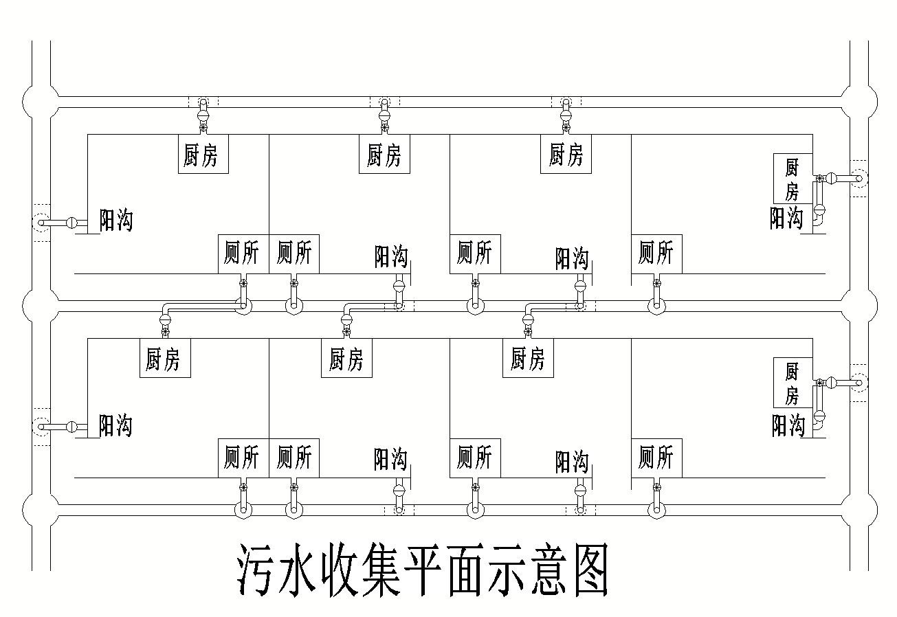

（2）入户管
在污水收集管与住户之间，设置 DN100 污水接户管，以连接住户厨房及院内污水收集池。管道宜埋设在非机动车道下，管道的最小覆土深度应根据外部荷载管材强度和土壤冰冻情况等条件确定。在机动车道下不宜小于 0.7m，在绿化带下或庭院内的管道覆土深度可酌情减小，但不宜小于 0.4m。当采用管道排水时，宜采用基础简单、接口方便、施工快捷的管道。位于机动车道下的塑料管，其环刚度不宜小于 8kN/㎡；位于非机动车道下、绿化带下、庭院内的塑料管，其环刚度不亡小于 4kN/m2。

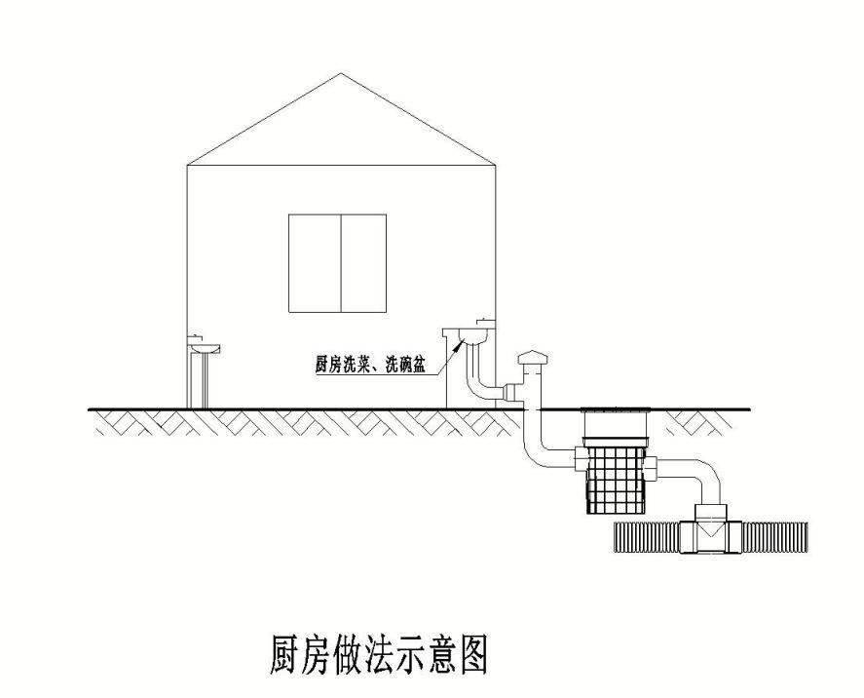
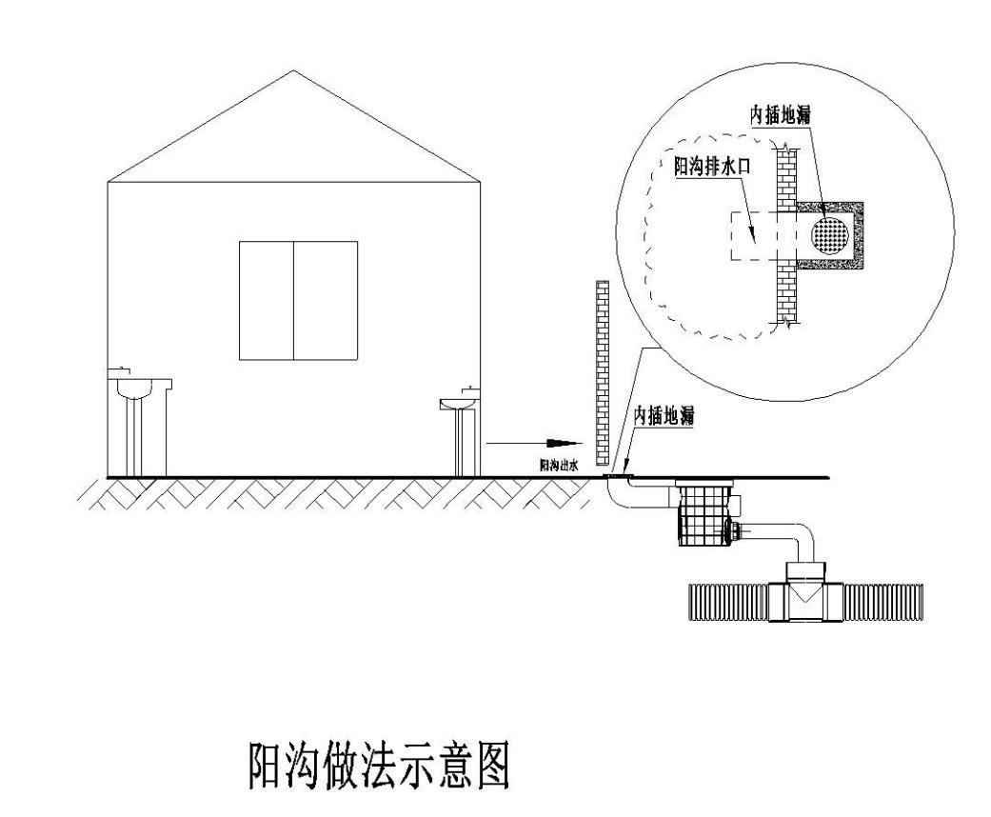

（3）污水收集支管
在污水收集主管与入户管之间，设置 DN200 污水收集支管，以连接入户管与收集主管。管道的最小覆土深度根据外部荷载管材强度和土壤冰冻情况等条件确定，机动车道下不易小于
0.7m,人行道下不易小于 0.6m。详见下图：
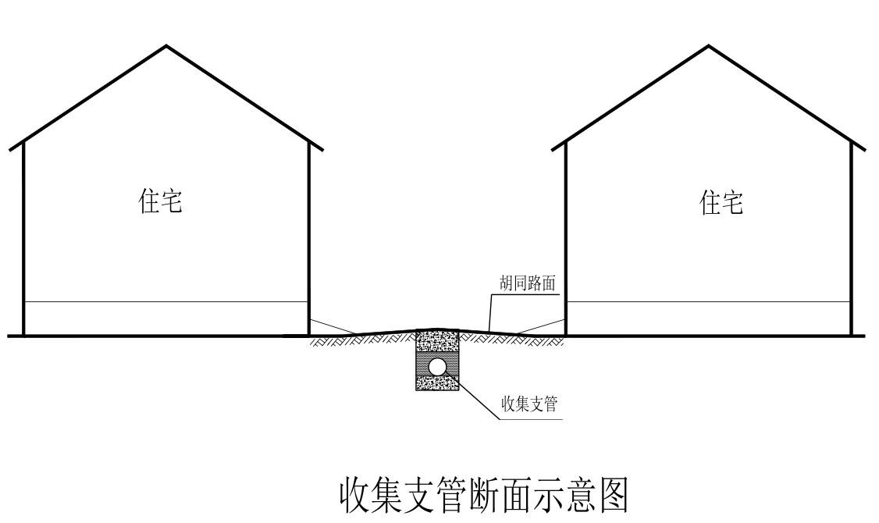
（4）污水收集主管
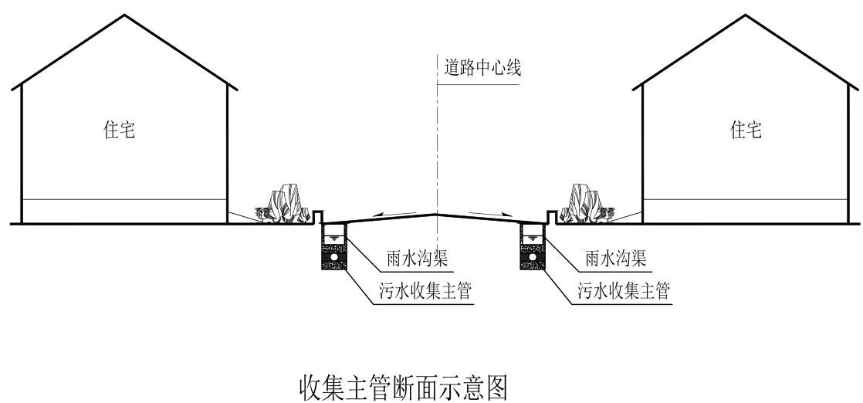
在街道主干路设置 DN300 污水收集主管，对已有排水沟渠进行修缮和清淤，保证已建沟渠的正常运行并作为雨水通道，同时新建污水收集管网实现彻底的雨污分流。

5.5 污水管道附属设施
管道基础：
埋地排水管道基础一般由地基、基础和管座组成。
（1）地基

对于排水管道，如果铺设于未经扰动的良好天然地基管道等可不作地基处理；如果管道基础敷设在松软的原土上，需作分层夯实处理。地基承载力特征值柔性接口管道不小于
0.1MPa(刚性接口管道和水渠不小于 0.15MPa)。若地基为膨胀土，管道(及方沟)、检查井基础下增铺 15cm 厚 8%灰土垫层加强，当管道位于回填土基础上时，可采用砂卵石或 8%灰土回填，其宽度为沟槽底宽度。先按土基要求检测合格后再照管道基础图进行施工。若遇流沙、淤泥、松散杂填土等软弱地基，应采取加固措施。
（2）管道基础
针对本方案所采用的埋地管材，对一般地质，当地基承载力特征值 fak≥80kpa 时，基底可铺设一层厚度为 100mm 的中粗砂基础层；当地基土质较差其地基承载力特征值 55≤fak
＜80kpa 或槽底处在地下水位之下时，宜铺垫厚度不小于 20mm 的砂砾基础层，也可分二层铺设，下层用粒径为 5-40mm 的碎石，上层铺设厚度不小于 50mm 的中粗砂；对软土地基（指淤泥、淤泥质土、冲填土或其它高压缩性土层构成的软弱地基）地基承载力特征值 fak
＜55kpa，或因施工原因地基原状土被扰动而影响地基承载力时，必须先对地基进行加固处理， 在达到规定地基承载能力后，再铺设中粗砂基础层。基础表面应平整，其密度应达到85%-90%。
在管道设计基础范围内的腑角部位，必须采用中粗砂回填密实。回填范围不得小于设计支承角 2α+30°（180）°回填密实度应达到 95%以上。
管道基础中在承插式接口、机械连接等部位的凹槽，宜在铺设管道时随铺随挖。凹槽的长度、宽度和深度可按接口尺寸确定。接口完成后，应立即用中粗砂回填密实。
管道接口：
高密度聚乙烯双壁波纹管（HDPE）采用承插连接，PE 管道采用热熔连接。管道与检查井的连接有刚性连接和柔性连接两种连接方式。
管道与检查井的采用刚性连接，做法为：当管道敷设到位，再砌筑检查井，宜采用现浇

混凝土包封插入井壁的管端。混凝土包封的厚度不宜小于 100mm，强度等级不得低于 C20。为防止现浇混凝土因收缩导致连接处渗水，管端处设遇水膨胀橡胶圈以确保连接处密
封。若检查井砌筑先于管道敷设，应在井壁上按管道轴线位置预留洞口。预留洞口的内径不宜小于管材外径加 100mm。连接时用 1：2 水泥砂浆将管端与洞口间的缝隙填实，砂浆内宜掺入微膨胀剂。砖砌井壁上的预留洞口应沿园周砌筑砖拱圈。
（3）检查井：
检查井结构均采用塑料检查井。检查井井盖可根据实际情况选用
检查井井口高度现阶段一般按现状地面标高确定，待设计地面形成后，再据实调整；当现状地面高度小于检查井施工所需最小高度时，需加高覆土至管顶以上 0.7m,以满足施工及管道覆土要求；检查井如不在道路上，可酌情根据实地情况降低管顶覆土厚度。

5.6 管道施工设计及要求
（1）管道施工设计
本项目排水管道采用开槽施工，直接在路面或地面开挖管道沟槽，进行管道安装，沟槽回填。
本工程的施工方案主要为开槽施工，因此针对开槽施工，设计采用以下措施：
沟槽开挖以机械为主，人工为辅的方式进行。对于零星、小管径、小型土方、清底，施工现场狭窄、地下障碍多，不宜采用机械挖土或深槽作业，底槽需支撑无法采用机械时，采用人工开挖。
机械开挖应保证槽底土壤不被扰动或破坏，机械开挖至设计管底高程上 150mm 后，采用人工清挖。
沟槽开挖断面为梯形，施工是应根据沟槽深度、宽度、土质、地下水位等情况进行放坡和设置支撑。沟壁支撑是在沟槽挖土期间挡土、挡水，保证沟槽开挖和基础结构施工能安全、顺利进行，并对相邻建筑、道路和地下管线不产生危害。
沟槽回填，采用机械压实或人工分层夯实的方法进行。管道工程必须在隐蔽工程验收合格后及时回填；有支撑的沟槽，回填前拆支撑时检查沟槽及邻近建筑的安全等。沟槽回填后， 应恢复开挖前的现状。

（2）管道施工要求

管道应敷设在原状土地基或经开挖后处理回填密实的地基上，管道位于车行道下时，管顶覆土不得小于 0.7m。
在地形水位高于开挖沟槽槽底高程的地段，地下水应降至槽底最低点以下， 管道在敷设、回填的全部过程中，槽底不得积水。必须在工程不受地下水影响，基础达到强度和管道达到抗浮要求时方可停止降低地下水。
沟槽槽底净宽度可按具体情况并根据管径大小、埋深深度等确定。当管径 D≤450mm 时，每边净宽不宜小于 300mm，当管径 D>450mm 时，每边净宽不宜小于 500mm。
开挖沟槽应严格控制基底高程，不得扰动基底原状土层，基底设计标高以上 0.2～0.3m 的原状土，应在铺管前人工清理至设计标高。如遇超挖或扰动，可换填 10～15mm 天然级配砂石料或最大粒径小于 40mm 的碎石，并整平夯实，其密度应达到基础层密实度要求，严禁用杂土回填。槽底如有尖硬物体必须清除，用砂石回填处理。
管道基础采用弧形基础，基础支承角范围内的腋角部位，必须采用中粗砂或砂砾石回填密实。对由于管道荷载、地层土质变化等因素可能产生管道纵向不均匀沉降的地段，应在管道敷设前对地基进行加固处理。地基处理宜采用砂桩、块石灌注桩等复合地基处理方法。
管材下管前，必须按产品标准逐节进行外观检验，不符合产品标准者，严禁下管敷设。下管时应采用可靠的吊具，平稳下沟，严禁穿心吊。热熔连接、电熔连接等连接采用的专用设备和工具，当施工单位不具备符合要求的设施及技术时，应由管材生产厂提供并进行连接技术指导。雨期施工时应采取防止管材上浮的措施，如发现位移、漂浮、拔口等现象，应该及时返工处理。
管道敷设后应立即进行沟槽回填。在管底基础至管顶以上 0.5m 范围内， 必须采用人工回填，严禁机械推土回填；管顶 0.5m 以上沟槽采用机械回填时应从管轴线两侧同时均匀进行，并夯实、碾压。
管底基础层必须铺设在符合承载能力要求的地基土层上。

六．实施方案

6.1方案概况

高新区32个行政村结合全域城市化建设同步推进生活污水治理。
先创区中埠镇共12个行政村，辖内有中创污水处理厂，经实地调研了解，中埠镇各行政村采取纳管模式，生活污水接入中创污水处理厂集中处理。
先创区高端装备中心辖内有凤凰镇污水处理厂，该污水厂规模为 2 万 m³/d。对距现有城镇污水处理厂较近，村庄周边有主管线的，采用纳管模式，生活污水接入凤凰污水处理厂集中处理；对距离污水厂较远存在周边无主管线的，采用各村建设污水收集池，由罐车定期拉运至凤凰污水处理厂的方式，集中处理生活污水。
表 6-1 高新区2022-2025年度农村生活污水拟治理村庄污水量汇总表

序号 | 乡镇（街道） | 行政村名称 | 常住户数（户） | 常住人口数（人） | 污水量
 |  |  |  |  | （m³/d）
1 | 四宝山街道 | 王埠村 | 30 | 85 | 3.57
2 | 四宝山街道 | 辛曹村 | 120 | 260 | 10.92
3 | 四宝山街道 | 杨楼村 | 83 | 300 | 12.6
4 | 四宝山街道 | 阎高村 | 583 | 2381 | 100.002
5 | 四宝山街道 | 马店村 | 22 | 45 | 1.89
6 | 四宝山街道 | 郭家村 | 203 | 650 | 27.3
7 | 宝山管理中心 | 解庄村 | 525 | 1580 | 66.36
8 | 宝山管理中心 | 卫固村 | 2400 | 7558 | 317.436
9 | 宝山管理中心 | 小寨村 | 298 | 916 | 38.472
10 | 宝山管理中心 | 西尹村 | 264 | 1146 | 48.132
11 | 宝山管理中心 | 北河南村 | 624 | 2063 | 86.646
12 | 宝山管理中心 | 东尹村 | 261 | 1023 | 42.966
13 | 宝山管理中心 | 军屯村 | 514 | 1948 | 81.816
14 | 宝山管理中心 | 迎仙村 | 171 | 641 | 26.922
15 | 中埠镇 | 边辛村 | 557 | 1480 | 62.16
16 | 中埠镇 | 张家村 | 350 | 700 | 29.4
17 | 中埠镇 | 大寨村 | 982 | 2019 | 84.798
18 | 高端装备中心 | 小曹村 | 45 | 125 | 5.25
19 | 高端装备中心 | 中齐村 | 150 | 410 | 17.22
20 | 高端装备中心 | 天务村 | 180 | 632 | 26.544
21 | 高端装备中心 | 郭桥村 | 68 | 237 | 9.954
22 | 高端装备中心 | 赵家村 | 170 | 580 | 24.36
23 | 高端装备中心 | 红花村 | 298 | 1147 | 48.174
24 | 高端装备中心 | 东沙村 | 519 | 1500 | 63
25 | 高端装备中心 | 侯庄村 | 1086 | 3258 | 136.836
26 | 高端装备中心 | 西沙村 | 290 | 770 | 32.34
27 | 高端装备中心 | 东付村 | 280 | 800 | 33.6
28 | 高端装备中心 | 玉皇阁村 | 300 | 800 | 33.6
合计 | / | / | 11373 | 35054 | 1472.268

七.工程估算

7.1 主要工程量
主要工程量包括污水收集管网、油污隔离井、检查井、污水收集池（按收集 3 天的污水量建设）、水位控制系统等部分。

7.2 编制依据
本概算以国家现行建设项目可行性研究概算编制办法及有关规定为原则编制，主要文件依据有：
（1）以可行性研究报告说明、图纸作为编制概算的基础依据；
（2）《建设工程工程量清单计价规范》（GB50500-2013）；
（3）《市政工程设计设计概算编制办法》（建标〔2011〕1 号文）；
（4）关于调整建安工程造价税金计算系数的通知（云建标〔2018〕89 号）；
（5）与该工程建设相关的建设相关的建设标准、规范、技术要求等
（6）以上定额不足的部分采用现行有关概预算定额作为参考和补充。

表 7-1 高新区2022-2025年度农村生活污水治理工程投资费用

整治区域 |  |  | 项目类别 | 建设内容 | 投资金额（万元）
所在县区 | 街道、镇、中心 | 行政村 | 项目类别 | 建设内容 | 投资金额（万元）
淄博高新技术产业开发区 | 中埠镇 | 大寨村 | 农村生活污水综合治理工程 | 边辛村、张家村、大寨村铺设村內污水管网对村庄生活污水进行治理。铺设村内配套污水收集管网35982米，建设格栅池1924套，建设DN700砼检查井280个，DN1000砼检查井140个。 | 774.35
淄博高新技术产业开发区 | 中埠镇 | 边辛村 | 农村生活污水综合治理工程 |  | 229.52
淄博高新技术产业开发区 | 中埠镇 | 张家村 | 农村生活污水综合治理工程 |  | 304.33
淄博高新技术产业开发区 | 高端装备中心 | 中齐村 | 农村生活污水综合治理工程 | 小曹村、中齐村、天务村、郭桥村、赵家村、东沙村、西沙村、东付村、玉皇阁村9个村村内建设污水收集管道，将户内污水统一收集至村内污水收集池内，再由水泵提升至凤凰污水处理厂。铺设DN300排水管网24850m，DN100排水管网16537m，建设100m3污水收集池3座，50m3污水收集池6座。 | 294.04
淄博高新技术产业开发区 | 高端装备中心 | 小曹村 | 农村生活污水综合治理工程 |  | 294.04
淄博高新技术产业开发区 | 高端装备中心 | 郭桥村 | 农村生活污水综合治理工程 |  | 137.07
淄博高新技术产业开发区 | 高端装备中心 | 赵家村 | 农村生活污水综合治理工程 |  | 231.15
淄博高新技术产业开发区 | 高端装备中心 | 天务村 | 农村生活污水综合治理工程 |  | 418.97
淄博高新技术产业开发区 | 高端装备中心 | 东沙村 | 农村生活污水综合治理工程 |  | 877.34
淄博高新技术产业开发区 | 高端装备中心 | 西沙村 | 农村生活污水综合治理工程 |  | 877.34
淄博高新技术产业开发区 | 高端装备中心 | 玉皇阁村 | 农村生活污水综合治理工程 |  | 756.67
淄博高新技术产业开发区 | 高端装备中心 | 东付村 | 农村生活污水综合治理工程 |  | 756.67
合计 |  |  |  |  | 4023.44

7.3 资金筹措
农村生活污水治理工程主要依靠资金推动。治理资金筹集到位并有效使用是确保完成治理工作任务的关键。省级统筹整合涉农资金对全省农村生活污水连片治理和生态环境敏感区的农村生活污水治理给予支持。加大对农村生活污水治理工作的财政投入，统筹整合涉农资金积极支持农村生活污水治理工程。
积极落实项目建设和管理资金，多渠道扩宽资金来源。一是积极争取中央、山东省、淄博市财政资金，加大区财政投入力度，统筹涉农资金，支持农村生活污水治理。二是采取多元化的经费筹措模式， 引导社会力量积极参与农村生活污水处理设施项目的建设和运营。三是探索农村生活污水处理缴费机制，建立财政支持、社会参与、使用者付费相结合的运维资金长效保障机制。充分发挥农民群众的主体作用，积极动员广大农民投工投劳。
积极争取中央、省、市、区政府财政资金，各级财政整合专项资金，用于支持乡镇污水处理工程建设。鼓励镇区企业、社会团体、建立专项基金等社会力量积极参与乡镇生活污水处理工程建设。乡镇污水处理设施建设运营资金纳入财政预算，通过以奖代补的方式予以补助。按照每期农村生活污水治理计划，确保农村生活污水治理工程建设奖补资金的落实。项目村凭工程竣工验收报告和工程结算报告向区农村生活污水治理领导小组办公室提出申请，区农村生活污水治理领导小组办公室、区财政局等有关部门审核后按照纳户数一次性予以奖补。镇财政整合各种资源，对治理村管网建设给予一定的奖补。

八.效益分析
本次农村生活污水治理巩固提升项目是一项综合的污染治理工程，工程的实施不仅有效改善村庄环境，提高人民生活水平，更能削减村庄入河污染负荷。本章主要从环境效益、经济效益以及社会效益三个方面对工程产生的效益进行分析。

环境效益
环境效益是本工程最主要的效益。通过工程的实施，可以有效控制进入项目区域范围内地表水的污染负荷，将有效改善村庄环境及周边生态环境。同时，工程的实施可改善村庄的环境卫生状况及旅游环境质量，提高村民的健康水平。
现状项目区没有污水收集处理设施，通过工程建设完善后，项目区域内的生活污水将通过管渠收集后进入市政污水处理系统。通过本工程村庄污水的有效收集和处理，村庄污水收集率达到80%以上， 将进一步削减对当地水环境的污染物，改善村庄环境。

经济效益
通过本项目的实施，强化农村基础设施，大大改善项目区域内村庄的人居环境，减少因水质污染等引发的疾病，提高当地群众的健康水平与卫生水平，改善农户生活质量，推进社会主义新农村建设同时通过本项目的实施。通过本工程的实施，可以显著改善项目范围内的生态环境，提高其生态价值， 有利于人类自身的可持续发展。

社会效益
社会效益一般是潜在无形的，主要表现在改善生活环境、提高公众环保意识、促进流域可持续发展等方面。通过农村环境综合整治，改善农村生产生活环境，解决当前农村突出的环境问题，使农村生活污水排放问题得到有效治理，提高群众生活质量，倡导文明乡风和良好的生产生活方式，保障农民群众身心健康；增强农村干部和群众的生态环境保护意识，推动城乡一体化建设，促进农村物质文明、精神文明、政治文明和生态文明的协调发展。
（1）为加快推动周边村庄环境综合整治项目的开展提供示范。改善生活水平，提高生活质量。工程实施后，流域内的水、大气等环境因子质量和居民卫生环境质量的提高，疾病传播率降低，公众健康得到保障。居住环境的改善，使人民的生活水平得到改善，生活质量得到提高。
（2）提高公众环境保护意识
工程的实施过程本身就是一次深刻、生动的环境保护宣传过程。通过具体的工程实施，将使人们

能够体会到环境保护的重要性。此外，本项目实施后， 随着人民生活质量的提高，人们的环境意识将随之增强，保护环境、节约资源将成为村民的自觉行为。

